MEMORANDO

DG – 1 – 059

Guaduas (Cundinamarca) 4 de Agosto del 2018

Para: Brenda Sofía Ramírez Zárate.

Jefe de Producción

De: Camilo Andrés Barragán Gómez.

Gerente General

Cordial saludo. Le comunico que he decidido llamar su atención debido al incumplimiento de sus labores. Además, se ha observado una actitud molesta al momento de cobrar a los clientes. Si la situación persiste se llamará a una junta y se tomarán medidas al respecto.

Gracias por la atención prestada.

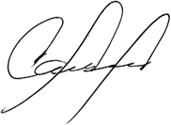

Camilo Andrés Barragán Gómez

Gerente

Transcriptor: Melany Fernanda Ospina Calvo.